Evolução da covid 19

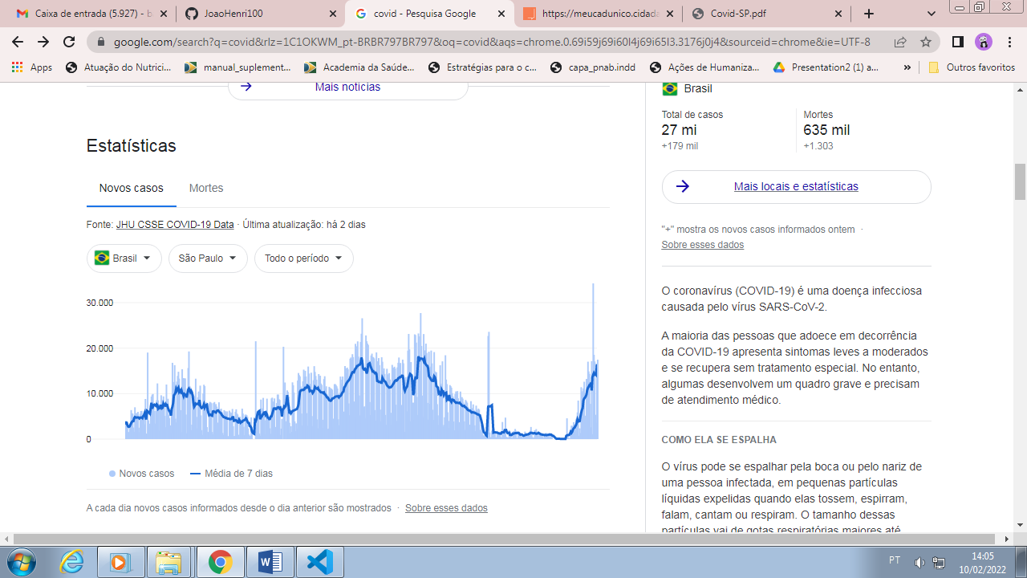

O coronavírus (COVID-19) é uma doença infecciosa causada pelo vírus SARS-CoV-2.

A maioria das pessoas que adoece em decorrência da COVID-19 apresenta sintomas leves a moderados e se recupera sem tratamento especial. No entanto, algumas desenvolvem um quadro grave e precisam de atendimento médico.

COMO ELA SE ESPALHA

O vírus pode se espalhar pela boca ou pelo nariz de uma pessoa infectada, em pequenas partículas líquidas expelidas quando elas tossem, espirram, falam, cantam ou respiram. O tamanho dessas partículas vai de gotas respiratórias maiores até aerossóis menores.

A infecção pode ocorrer caso você inale o vírus quando estiver perto de alguém que tenha COVID-19 ou se você tocar em uma superfície contaminada e, em seguida, passar as mãos nos olhos, no nariz ou na boca. O vírus se espalha com mais facilidade em locais fechados e em multidões.

*O gráfico a seguir mostra a evolução no estado até 10 de fevereiro. Continua o aumento expressivo de novos casos, chegando já a 1566% no ano, mais que 16 vezes o valor de 31/12. O número de óbitos diários passou a ter um aumento ainda mais pronunciado, chegando a 1688% no mesmo período, quase 18 vezes o valor de 31/12. A letalidade, por outro lado, que é a relação total de óbitos por total de casos, caiu de 3,48% para 3,35% no ano, o que pode se reverter caso permaneça a tendência recente de maior taxa de crescimento de óbitos em relação a casos diários.*

Os dados estão organizados a partir de junho de 2020, quando foi implementado pelo governo o [Plano São Paulo](https://www.saopaulo.sp.gov.br/planosp), se propondo a uma retomada gradual da atividade econômica no estado. A evolução indicada, portanto, pode ser usada para avaliar seus resultados.  Todos os municípios do estado estão atingidos pela pandemia desde 30 de agosto de 2020.

Desde o início da epidemia de COVID-19 em São Paulo, em fevereiro de 2020 até o dia 20 de maio de 2021, foram registrados 366.802 casos de SRAG confirmados para COVID-19, incluídos 106.437 óbitos no estado de São Paulo . O maior registro no número de novos casos SRAG COVID-19 confirmados em um único dia (3.209 casos) ocorreu em 10 de março de 2021, segundo a data de início de sintomas; enquanto o maior número de óbitos registrados em 24 horas (1.389) ocorreu em 6 de abril de 2021. A incidência acumulada e a mortalidade acumulada para o estado foram 858,56 e 259,10 por 100 mil habitantes, respectivamente. Entretanto, no decorrer das semanas epidemiológicas (SE) do ano de 2020 até a SE 20 de 2021, os números de casos graves e óbitos novos relacionados à COVID-19 mostraram-se heterogêneos entre as diferentes regiões do estado. Na  estão apresentados os seis DRS com maiores taxas de incidência e mortalidade no período analisado. As maiores incidências acumuladas (por 100 mil habitantes) foram observadas nos DRS de São José do Rio Preto (1.187,3) e Grande São Paulo (954), enquanto as taxas de mortalidade acumuladas (por 100 mil habitantes) mais elevadas foram verificadas também em São José do Rio Preto (352,9) e em Araçatuba (301,7).

**ÓBITOS**

Entre os óbitos, 79.652 (74,8%) possuem registro de uma ou mais condições de risco, com predomínio de cardiopatia (59%) e diabetes (42,8%), seguidas de neuropatia (8,5%), obesidade (12%), nefropatia (7,7%), pneumopatia (6,8%) e imunodepressão (4,5%). Dos 106.437 óbitos confirmados no estado de São Paulo, 54,2% fizeram uso da Unidade de Tratamento Intensivo (UTI) e, deles, 63,4% utilizaram suporte ventilatório invasivo, 27,7% suporte ventilatório não invasivo e 8,9% não os utilizaram. Até o fim de 2020, a média de permanência em UTI dos pacientes com SRAG COVID-19 que vieram a óbito foi de 14 dias, mas esse cenário mudou nos últimos meses. Considerando-se apenas os cinco primeiros meses de 2021, o tempo estimado para que uma pessoa evolua a óbito depois de dar entrada na UTI diminuiu para 11 dias. A maioria absoluta dos pacientes que evoluíram a óbito residia na Grande São Paulo (53.791), porém a maior mortalidade acumulada no período foi observada no DRS de São José do Rio Preto (352,9).